УДК 373:37.09:621.039

ПОВЫШЕНИЕ ПОЗНАВАТЕЛЬНОЙ ДЕЯТЕЛЬНОСТИ У УЧАЩИХСЯ «НАЗАРБАЕВ ИНТЕЛЛЕКТУАЛЬНЫЕ ШКОЛЫ» ПРИ ИЗУЧЕНИИ ТЕМЫ «ЯДЕРНАЯ ЭНЕРГЕТИКА»

студент IV курса физико-математического факультета Жумабеков А.С.
Семипалатинский государственный педагогический институт

Научный руководитель - д.п.н., профессор С.С. Маусымбаев

В период научно-технической революции, когда наблюдается быстрый рост научных знаний и их широкое внедрение в производство, перед школой стоит задача вооружить своих выпускников системой прочных знаний и умениями самостоятельно пополнять их и развивать свои познавательные способности.
Важнейший фактор успешного формирования прочных знаний по физике – развитие учебно-познавательного энтузиазма учащихся на уроках, которое достигается интеллектуальной и эмоциональной подготовкой школьников к восприятию нового учебного материала.
Развитие познавательных творческих способностей учащихся – цель деятельности учителя, а применение различных приемов активизации является средством достижения цели. Понимание этого важно для работы учителя. Заботясь о развитии учащихся, необходимо чаще использовать активные методы обучения. Но одновременно необходимо отдавать себе отчет в том, что являются ли используемые приемы и методы оптимальными, отвечающими имеющемуся развитию учащихся и задаче дальнейшего совершенствования их познавательных умений.
Применяя те или иные методы и приемы активизации, необходимо всегда учитывать имеющийся уровень развития познавательных способностей учащихся. Следовательно, активизировать познавательную деятельность учащихся - это значит, прежде всего, активизировать их мышление.
Кроме того, развивать познавательные способности учащихся - это, значит, формировать у них мотивов учения. Учащиеся должны не только научиться решать познавательные задачи, у них нужно развить желание решать эти задачи. Воспитание у учащихся мотивов учения в настоящее время является одной из главных задач школы.
Задача формирования у учащихся мотивов учения неразрывно связана с задачей развития мышления и является предпосылкой ее решения. Действительно, как и всякая другая деятельность, мышление вызывается потребностями. Поэтому, не воспитывая, не пробуждая познавательных потребностей у учащихся, невозможно развить и их мышление.
Понимание - это аналитико-синтетическая деятельность, направленная на усвоение готовой информации, сообщаемой книгой или учителем.
В ходе изложения нового материала учитель не только сообщает новые факты, он анализирует результаты опытов, строит теоретические доказательства, выводит новые следствия. Его изложение может включать абстрагирование, обобщение, сравнение, классификацию, определение и т.д. Все мыслительные операции (анализ, синтез, абстракция, обобщение), приемы умственной деятельности (сравнение, классификация, определение), приемы логических доказательств в ходе объяснения материала учитель выполняет сам.
Перед учащимися стоит более простая задача: проследить за ходом и результатами проводимого учителем анализа, синтеза, обобщения, сравнения и т.д., проследить за логичностью, непротиворечивостью, доказательностью вывода. Все это требует от учащихся определенных умственных усилий, определенной аналитико-синтетической деятельности.
В процессе мышления ученик самостоятельно приходит к новым выводам. В процессе понимания он уясняет смысл и непротиворечивость вывода, сделанного учителем. При понимании происходит осмысление и усвоение готового сообщения, при мышлении выводится новое знание. Понимание и субъективно представляется иначе, чем логическое мышление. Суть понимания – в узнавании, осознании, уяснении и фиксации в сознании чего-то нового в том, что воспринимается, усваивается. Различие между мышлением и пониманием огромно. Ученику гораздо легче проследить за логичностью вывода, его доказательностью, чем получить этот вывод на основе собственной аналитико-синтетической деятельности.
Активизация познавательной деятельности учащихся должна начинаться с использования различных средств, обеспечивающих глубокое и полное усвоение учащимися материала, излагаемого учителем.
Энергетика – важнейшая отрасль народного хозяйства, охватывающая энергетические ресурсы, выработку, преобразование, передачу и использование различных видов энергии. Это основа экономики государства.
В мире идет процесс индустриализации, который требует дополнительного расхода материалов, что увеличивает энергозатраты. С ростом населения увеличиваются энергозатраты на обработку почвы, уборку урожая, производство удобрений и т.д. В 1939 году впервые удалось расщепить атом урана. Прошло еще 3 года, и в США был создан реактор для осуществления управляемой ядерной реакции. Затем в 1945 г. была изготовлена и испытана атомная бомба.
Атомное ядро характеризуется зарядом Ze, массой М, спином J, магнитным и электрическим квадрупольным моментом Q, определенным радиусом R, изотопическим спином Т и состоит из нуклонов – протонов и нейтронов. Все атомные ядра разделяются на стабильные и нестабильные. Свойства стабильных ядер остаются неизменными неограниченно долго. Нестабильные же ядра испытывают различного рода превращения.
Ядерным реактором называется устройство, в котором осуществляется и поддерживается управляемая цепная реакция деления некоторых тяжелых ядер.
Цепная ядерная реакция в реакторе (рис. 1) может осуществляться только при определенном количестве делящихся ядер, которые могут делиться при любой энергии нейтронов. Из делящихся материалов важнейшим является изотоп ²³⁵U, доля которого в естественном уране составляет всего 0,714%.
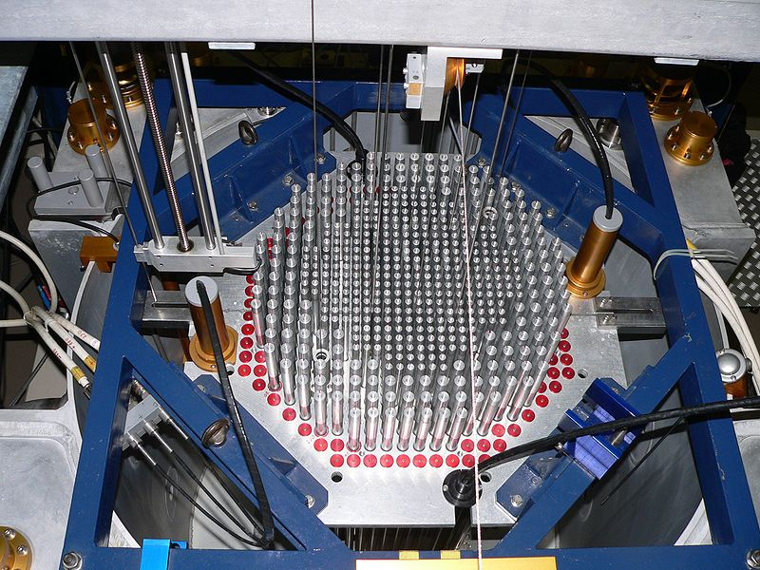
Рисунок 1. Ядерный реактор CROCUS

Энергетический ядерный реактор – это устройство, в котором осуществляется управляемая цепная реакция деления ядер тяжелых элементов, а выделяющаяся при этом тепловая энергия отводится теплоносителем. Главным элементом ядерного реактора является активная зона. В нем размещается ядерное топливо и осуществляется цепная реакция деления. Активная зона представляет собой совокупность определённым образом размещенных тепловыделяющих элементов, содержащих ядерное топливо. В реакторах на тепловых нейтронах используется замедлитель.
Даже если атомная электростанция работает идеально и без малейших сбоев, ее эксплуатация неизбежно ведет к накоплению радиоактивных веществ. Поэтому людям приходится решать очень серьезную проблему, имя которой – безопасное хранение отходов.
Отходы любой отрасли промышленности при огромных масштабах производства энергии, различных изделий и материалов создают огромной проблемой. Загрязнение окружающей среды и атмосферы во многих районах нашей планеты внушает тревогу и опасения. Речь идет о возможности сохранения животного и растительного мира уже не в первозданном виде, а хотя бы в пределах минимальных экологических норм.
Энергетическая проблема – одна из важнейших проблем, которые сегодня приходится решать человечеству. Уже стали привычными такие достижения науки и техники, как средства мгновенной связи, быстрый транспорт, освоение космического пространства. Но все это требует огромных затрат энергии. Резкий рост производства и потребления энергии выдвинул новую острую проблему загрязнения окружающей среды, которое представляет серьезную опасность для человечества. Поэтому необходимо учащимся школы привить бережное отношение к природе, сохранению и защите окружающей среды.
Мировые энергетические потребности в ближайшее десятилетия будут интенсивно возрастать. Какой-либо один источник энергии не сможет их обеспечить, поэтому необходимо развивать все источники энергии и эффективно использовать энергетические ресурсы.
При правильно построенном объяснении материала учитель не только дает учащимся знания, но и организует их познавательную деятельность. Наиболее интенсивное развитие личности в школьные годы происходит при организации их активной познавательной деятельности. Для осуществления познавательной деятельности необходимо формирование мотивов деятельности. Самым значимым мотивом учения является познавательный интерес. Значит, активизацию познавательной деятельности нужно начать с пробуждения познавательного интереса при помощи специально подобранных форм и методов. Для дальнейшей активизации познавательной деятельности необходимо учитывать то, что для того, чтобы активизировать познавательную деятельность, необходимо обеспечить понимание учащимися материала. При этом следует выделить четыре аспекта:
- организация восприятия нового материала учащимися;
- использование доказательных приемов объяснения;
- учет методологических требований и психологических закономерностей;
- обучение работе с учебником.
При активизации познавательной деятельности на более высоком уровне с учетом активности мыслительной деятельности нужно развивать логическое мышление. Средствами, применяемыми в этом случае, выступают: эвристическая беседа, задания на сравнение и систематизацию материала, экспериментальные работы учащихся, логико-поисковые самостоятельные работы и т.п.
На самом высоком уровне активизации познавательной деятельности учащихся, при котором развивается творческое мышление, можно использовать проблемное обучение физике и частично-поисковые задания с учетом разнообразных форм и средств активизации познавательной деятельности, рассматриваемых в работе.

Список литературы:
1. Анофрикова С.В. Отбор демонстраций к уроку. // Физика в школе – 1978. – № 4. – с.56.
2. Айдагулов Р.И. Решение задач на различных этапах урока // Физика в школе. – 1980. - № 6. – с. 40.
3. Айнбиндер А.Б. Как облегчить понимание демонстрационного эксперимента. // Физика в школе. – 1980. – № 3. – с. 35.
4. Бугаев А.И. Методика преподавания физики в средней школе. – М.: Просвещение, 1984. – 284 с.
5. Х. Маргулова // Атомная энергетика сегодня и завтра. Москва: Высшая школа, 1989 г.
6. Дж. Коллиер, Дж. Хьюитт // Введение в ядерную энергетику. Москва: Энергоатомиздат, 1989 г.
7. Жумабеков А.С. // Вестник Семипалатинского государственного педагогического института. – Семей. - 2011. – №2(22). – С. 62 – 64.

